Министерство образования Республики Беларусь

Учреждение образования «Белорусский государственный технологический университет»

Кафедра информационных систем и технологий

Лабораторная Работа № 10

**Моделирование процессов**

Выполнил:

Студент 3 курса, 1 группы ФИТ

Пуйша Е.В.

Минск, 2018

**Вариант 1**

**Цель:** разобраться с понятием моделирование процессов. Продемонстрировать на примере виртуального комплекса. Смоделировать работу на примере определённого фактора, выданного в варианте и обосновать полученный результат.

**Теоретическая часть**

Модель – это образ, прообраз или образец любого объекта, или совокупности объектов, объединённых в систему. Моделью можно считать схему, изображения или план чего-либо.

Модели можно разделить и классифицировать по различным критериям, но чаще всего выделяют 2 группы:

1) Модели, выражающие идею “имитации”;

2) Модели, проявляющие принцип реального воплощения.

В зависимости от предназначения термин “Модель” можно использовать не только как толкование чего-либо, но и как предположение о будущих изменениях нашего исследуемого объекта.

Для дальнейшего повествования введем в оборот следующие определения:

Кольцом порядка s называется конечное множество из s элементов, если для любой пары элементов существует такой элемент, для которого выполняется равенство a(i)=a(j)+a(n).

Полем порядка s называется кольцо s, если оно содержит, по крайней мере, один элемент, отличный от нуля и для пары значений выполняется равенство a(i)=a(j)*a(n).

Классом вычетов по заданному модулю p называется множество целых чисел, сравнимых по модулю p.

Поля классов вычетов по простому модулю p называется полями Галуа порядка p и обозначаются GF(p).

Для получения многофакторных полиномиальных моделей используется взятая за основу транслируемая из ортогональных таблиц информационная сеть. Эти таблицы получаются при помощи работы с полями Галуа. А именно мы будем умножать и складывать элементы в кольце.

Чтобы составить информационную сеть потребуется выполнить следующие пункты:

1) Выборка с объяснением количества факторов

2) Выборка с объяснением количества вариантов реализации каждого фактора

3) Выявление множества вершин симплекса

4) Создание совокупностей координат вершин плоскостей

5) Решение по нахождению векторов

6) Анализ и реализация проблемы упаковки ортогональной таблицы

7) Преобразование ортогональной таблицы в сеть

Фундаментальным симплексом называется множеством точек, в которых для всех y(i) координаты x(i)=1, а остальные координаты, включая x(0) равны нулю.

Симплекс может иметь зависит от:

1) Одного фактора 001

2) Двух факторов 010

3) Трех факторов 100

Чтобы посчитать необходимое число опытов в узлах информационной сети необходимо высчитать N=S^n.

Чтобы посчитать количество факторов можно воспользоваться формулой

F=(S^n-1)/(s-1).

**Возможные методы решения**

Формулирование задачи - самая сложная и ответственная стадия моделирования и оптимизации производственных систем. С решением сформулированной задачи может справиться и компьютер, но сформулировать задачу может только человек.

Фактором называется управляемая независимая переменная, соответствующая одному из возможных способов воздействия на объект исследований. Фактор считается заданным, если указаны его название и область определения. В выбранной области определения он может иметь несколько значений, которые соответствуют числу его различных состояний. Выбранные для эксперимента количественные или качественные состояния фактора носят название уровней варьирования фактора.

В процессе выбора факторов рекомендуется учитывать ряд требований. В качестве факторов нужно выбирать такие независимые переменные, которые могут быть измерены имеющимися средствами с достаточной точностью, являются управляемыми и однозначными, совместимы один с другим, не связаны между собой линейными корреляционными связями.

Многие затруднения при постановке задачи связаны с тем, что студенты выбирают в качестве факторов параметры, которые являются функцией других факторов. Этого делать нельзя.

Вопрос о корреляции факторов заслуживает особого внимания. Существует правило - при наличии линейной корреляции между факторами эксперимент нельзя осуществлять, поскольку каждый фактор в отдельном опыте должен принимать значение, которое фиксируется независимо от уровней других факторов.

Количество факторов, включаемых в математическую модель, определяет размерность задачи, стоимость ее реализации и сроки выполнения. Модели с малым количеством факторов могут вообще скомпрометировать результат, поскольку могут оказаться не задействованными важные переменные, оказывающие на объект решающее влияние. Многофакторные модели могут существенно снижать быстродействие системы оперативного технологического управления.

Фактором называется управляемая независимая переменная, соответствующая одному из возможных способов воздействия на объект исследований. Фактор считается заданным, если указаны его название и область определения. В выбранной области определения он может иметь несколько значений, которые соответствуют числу его различных состояний. Выбранные для эксперимента количественные или качественные состояния фактора носят название уровней варьирования фактора.

В процессе выбора факторов рекомендуется учитывать ряд требований. В качестве факторов целесообразно выбирать такие независимые переменные, которые соответствуют одному из разумных в рассматриваемом случае воздействий на объект исследований, могут быть измерены имеющимися средствами с достаточно высокой гарантированной точностью, являются управляемыми и однозначными, совместимы один с другим, не связаны между собой линейными корреляционными связями.

Моделью принято называть условный или мысленный образ или прообраз (образец) какого-либо объекта или системы объектов («оригинала»), используемый при определённых условиях в качестве их «заместителя» или «представителя».

Все эти примеры толкования понятия модели делятся на 2 основные это примеры первой группы выражают идею «имитации» (описания некоей действительности, «натуры», первичной по отношению к ее модели) и в остальных примерах, напротив, проявляется принцип «реального воплощения», реализации некоторой умозрительной концепции, например, планетарная модель атома (здесь первичным понятием выступает уже сама модель).

В соответствии с различными назначениями моделирования понятие модели используется не только и не столько с целью получения объяснений различных явлений, сколько для предсказания интересующих исследователя явлений. Оба эти аспекта использования моделей оказываются особенно плодотворными при отказе от полной формализации этого понятия. «Объяснительная» функция моделей проявляется при использовании их в педагогических целях. При всём разнообразии этих аспектов их объединяет представление о моделировании, прежде всего, как орудии познания, т. е. как об одной из важнейших философских категорий.

**Многофакторность**

При переходе к многофакторности самоочевидность условий моделирования, разумеется, исчезает. Здесь уже нужен профессиональный инженерный кругозор, накопленный опыт, логика здравого смысла, интуиция и просто везение. Конечно, нужно иметь представление о ресурсах времени, финансирования, ответственности.

Здесь нужно освоить, сформировать «внутреннее зрение» использования линеаризующих преобразующих соответствий. Здесь нужен талант творческой личности, подобный художнику или скульптору, для конструирования облика стохастических моделей, для подгонки описания реальности.

Следует иметь в виду, что модель по x1 может, например, линеаризоваться параболой, по x2 гиперболой, по x3 сигмоидом и др., а также их комбинацией.

При многофакторности модели на первый план выступает решение проблемы организации сбора информации. Здесь уже не обойтись простым случайным перебором уровней варьирования. Главными источниками ошибок выступает принятие решений по трем проблемам. Это такие проблемы как выбор числа факторов, включаемых в математическую модель, выбор числа уровней варьирования каждого фактора и выбор границ факторного пространства.

**Выбор и обоснования метода решения**

Для начала займемся параболами. Если имеем всего один аргумент, то параболы описываются выражениями.

Значит, нам предстоит найти способ определять значения коэффициентов b1 b2 b3 и т.д. Проще всего это можно сделать, если степени одного аргумента рассматривать как новые аргументы. Тогда можно применить методику получения линейных моделей, которую мы уже освоили.

**Расчетные значения критерия Фишера**

Модель признается адекватной в тех случаях, когда отношение двух дисперсий - дисперсии адекватности и дисперсии воспроизводимости - не превышает величины, определяемой критерием Фишера для заданного уровня значимости при соответствующих степенях свободы обеих дисперсий:



где N- число измерений (число строк таблично заданной функции); п - число параллельных измерений в каждой строке.

Другими словами, модель хороша тогда, когда точность предсказания значимо не отличается от точности, с которой достигается измерение случайной величины. Естественно, что модель будет скомпрометирована, если точность прогноза окажется выше точности, которую могут обеспечить измерительные приборы, или при установленной точности прецизионных приборов точность прогноза окажется значительно хуже.

Таким образом, вычисленную величину F-критерия нужно сравнивать с табулированным значением критерия Фишера при соответствующих условиях.

Фиксируя условия и результат, мы имеем график зависимости одного параметра от другого. Ничего нового. Мы это хорошо умеем делать вот уже несколько столетий. Никакой математики тут не требуется. Если просматривается нужный экстремум, то определить его координаты проще простого. В нашем случае максимальная прочность достигается при расходе упрочняющей добавки 7.0 кг/т. Но нам этот результат нужно получить не глазами, а компьютером.

Мы оправданно предположили, что результаты, полученные при одинаковых условиях, могут дать различные значения измеряемого свойства. Подтвердилось. Но, интуитивно, мы ощущаем, что, характеризуя результат средним арифметическим, мы что-то очень сильно упрощаем. Действительно, ведь точки вблизи среднего окажутся ближе друг к другу, чем точки от границ нижних и верхних значений. Плотность точек измерений свойства будет больше к центру. Значит, здесь кроется что-то большее, чем просто среднее арифметическое.

Имея таблично заданную функцию, мы освоили математическую процедуру получения линейной модели, потребовав минимизации суммы квадратов невязок между измеренными и полученными по модели значениями свойства. Эта минимизация сопровождается решением системы нормальных алгебраических уравнений, которая получается путем приравнивания нулю первых производных по коэффициентам моделей основного функционала метода наименьших квадратов.

**Выбор и обоснование числа уровней варьирования каждого фактора.**

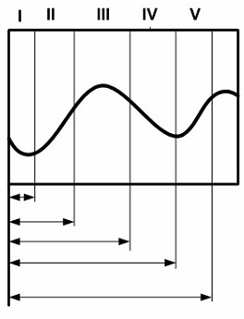

При выборе числа уровней варьирования факторов следует помнить, что дня определения положения прямой линии достаточно знать координаты двух ее точек на плоскости, кубическая кривая требует информации о положении четырех точек, а чтобы аппроксимировать экспериментальные данные зависимостью четвертого порядка, фактор нужно варьировать уже не менее чем на 5 уровнях.

Выбор числа уровней варьирования факторов тесно связан с проблемой выбора границ факторного пространства. Если исследовать только локальные области I, II, IV, V, то можно ограничиться только двумя уровнями варьирования, если исследовать область III или I + II, то необходимо планировать двухуровневый эксперимент, если получать модель для области I + II + III + IV + V, то каждый фактор нужно варьировать не менее, чем на 5 уровнях.

**Ход работы**

Первой задачей является установка и настройка программы Model Builder. С помощью номера своего варианта (1) я генерирую значения величин.

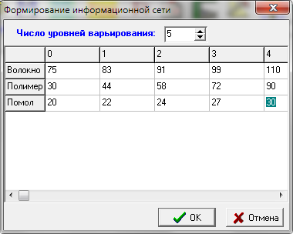

Рисунок 1 – Формирование информационной сети

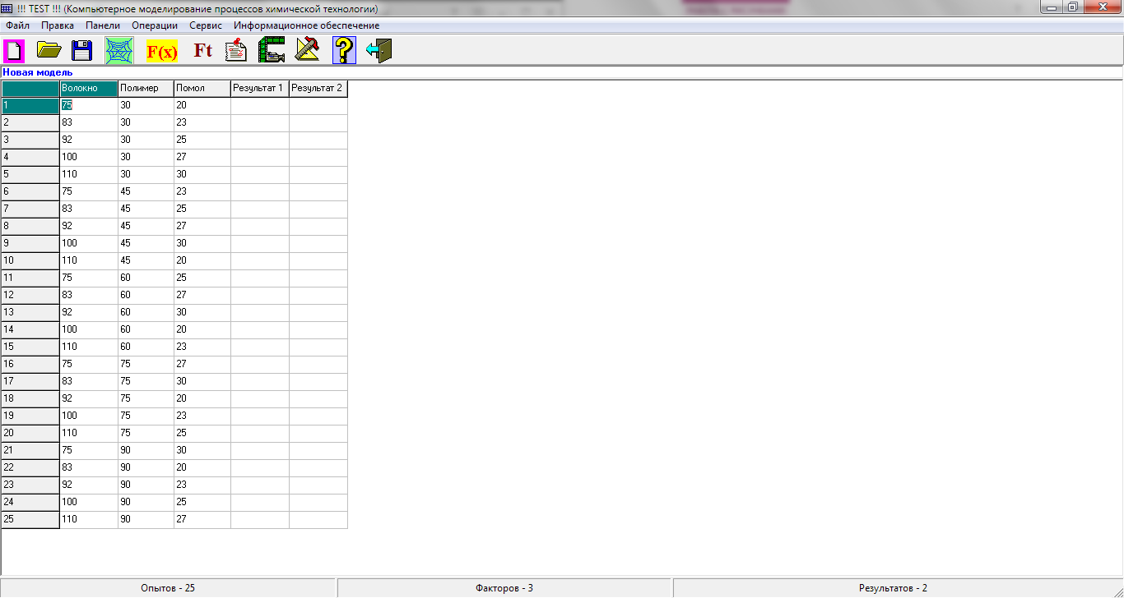

Рисунок 2 – Сформированная информационная сеть

Импортирую в Excel для продолжения работы.

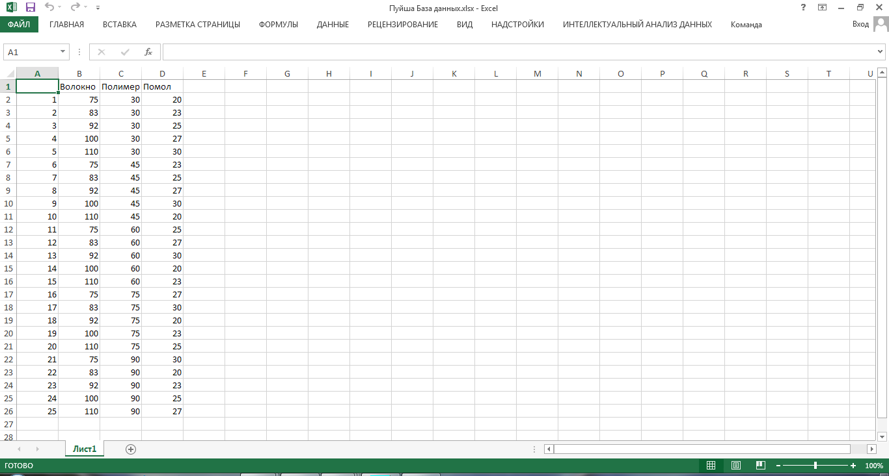

Рисунок 3 – Данные в Excel.

Приступаю к генерации показателя прочности на основе имеющихся показателей. Для этого я ввожу полученные значения в виртуальный производственный комплекс и перехожу к следующей итерации.

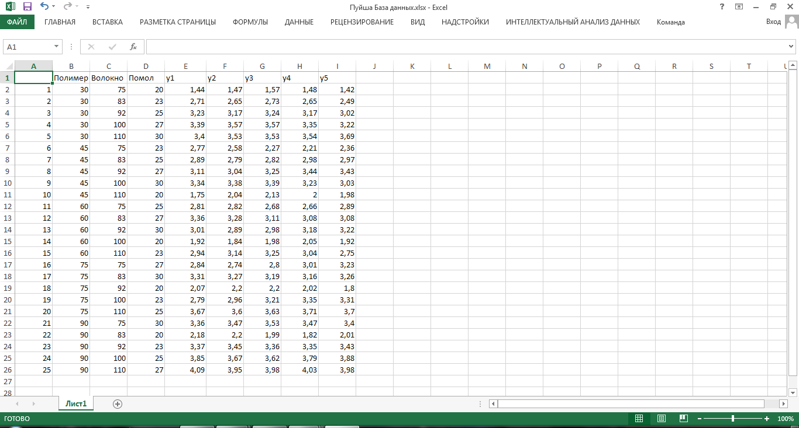

Рисунок 4 – Полученные показатели прочности.

Следующим шагом будет нахождение среднего значения для всех факторов от y1 до y5. Для этого поможет встроенная функция Excel.

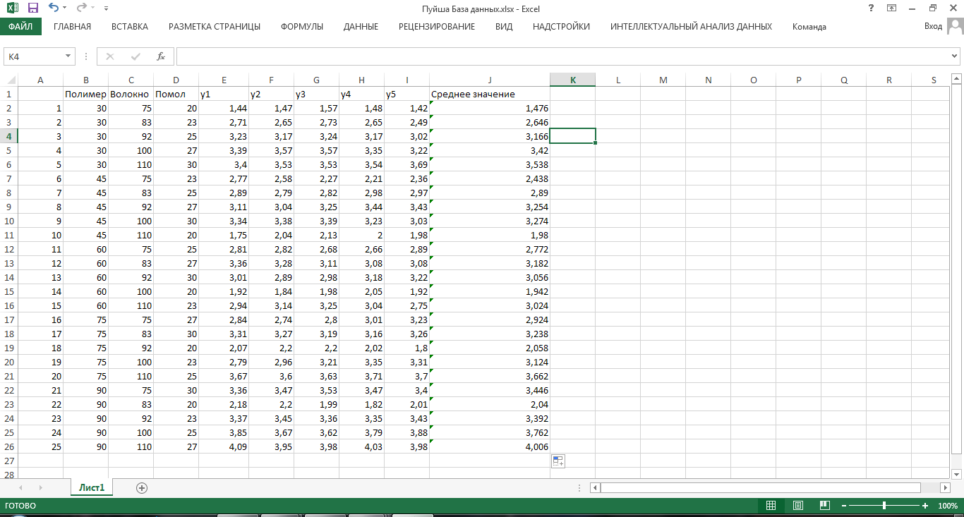

Рисунок 5 – Средние значения.

Для дальнейших вычислений нам потребуется вычислить значения дисперсии для каждой строки. Находим её из всех “y” и среднего значения. Пример выполнения показан на рисунке ниже.

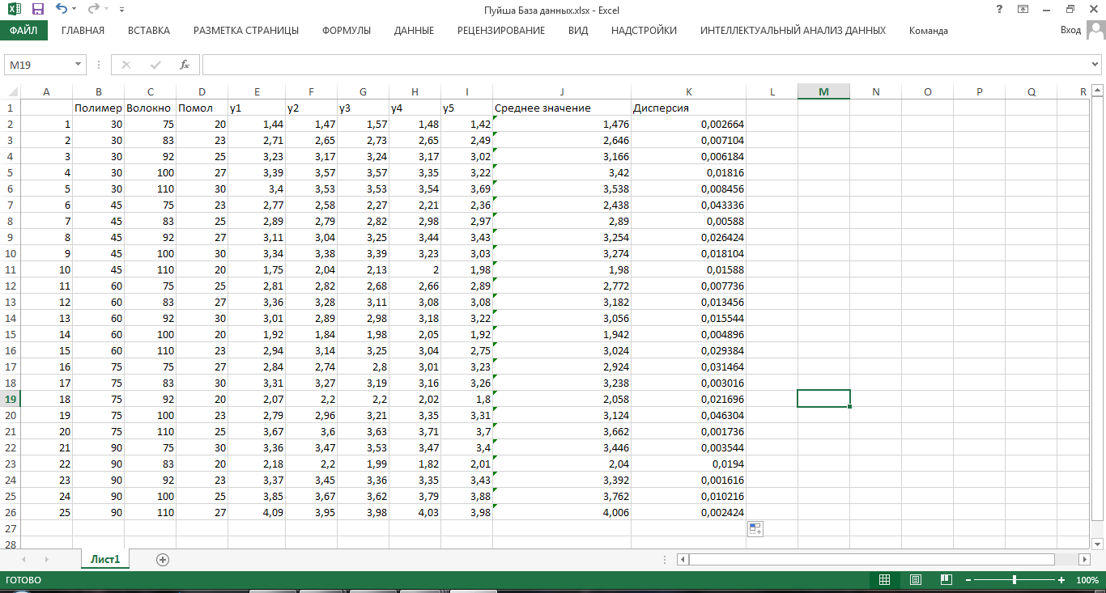

Рисунок 6 – Вычисление дисперсии*.*

Полученная база данных нужна для вычислений в программном обеспечении “Model Builder_3”. Производим установку и запуск данного программного средства и открываем в нем нашу базу данных.

Следующим шагом по построению модели будет нахождение коэффициентов. Для этого после загрузки базы данных нажимаем на кнопку “Расчет коэффициентов”. Пример выполнения на рисунке ниже:

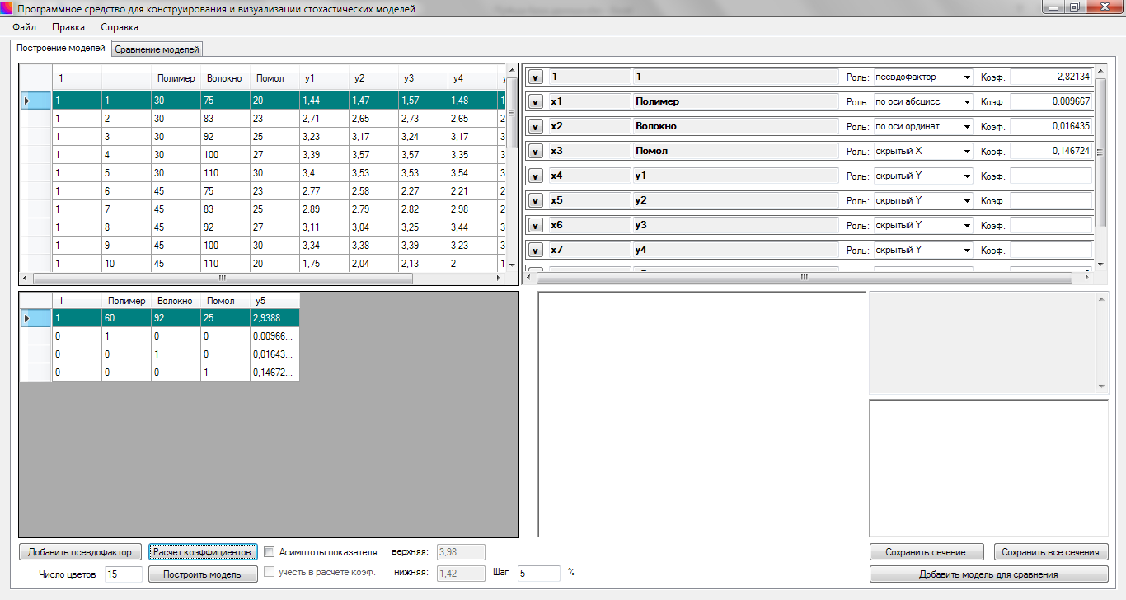

Рисунок 7 – Расчет коэфициентов.

С помощью коэффициентов, полученных на рисунке выше, можно получить модель. Для этого нажимаем построение модели и ожидаем указанное время.

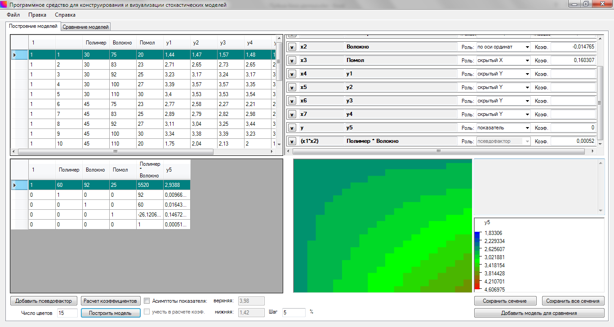

Рисунок 8 – Модель с псевдофактором парного произведения

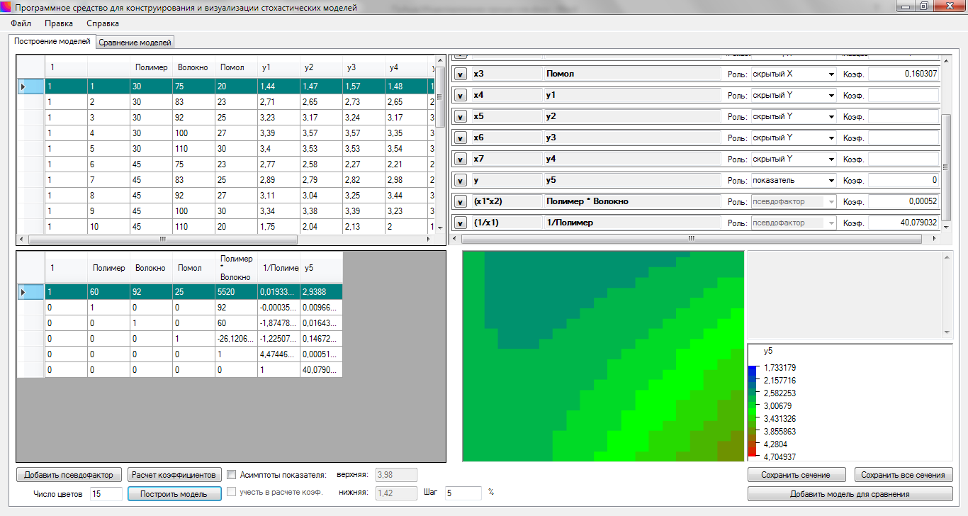

Рисунок 9 – Добавил псевдофактор «гипербола»

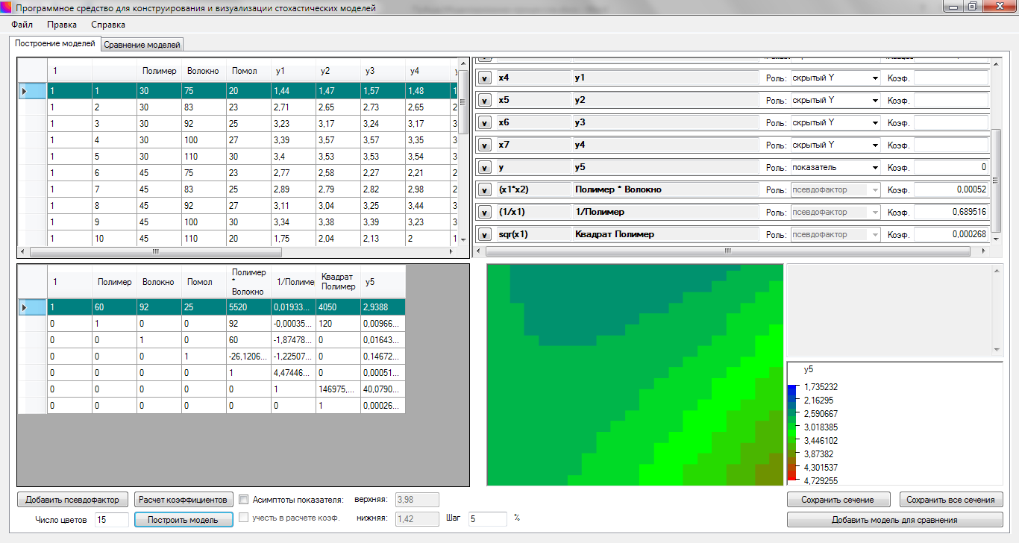

Рисунок 10 – Добавил псевдофактор «квадрат»

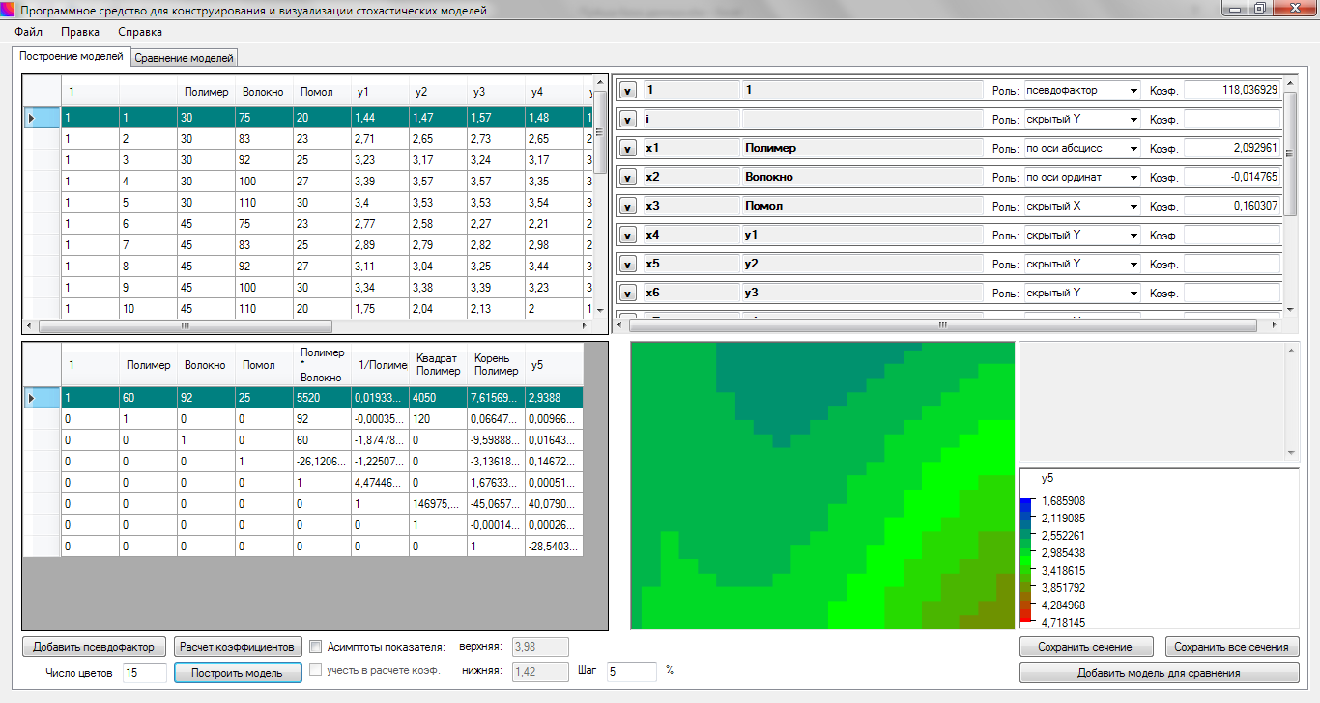

Рисунок 11 – Псевдофактор «квадратный корень»

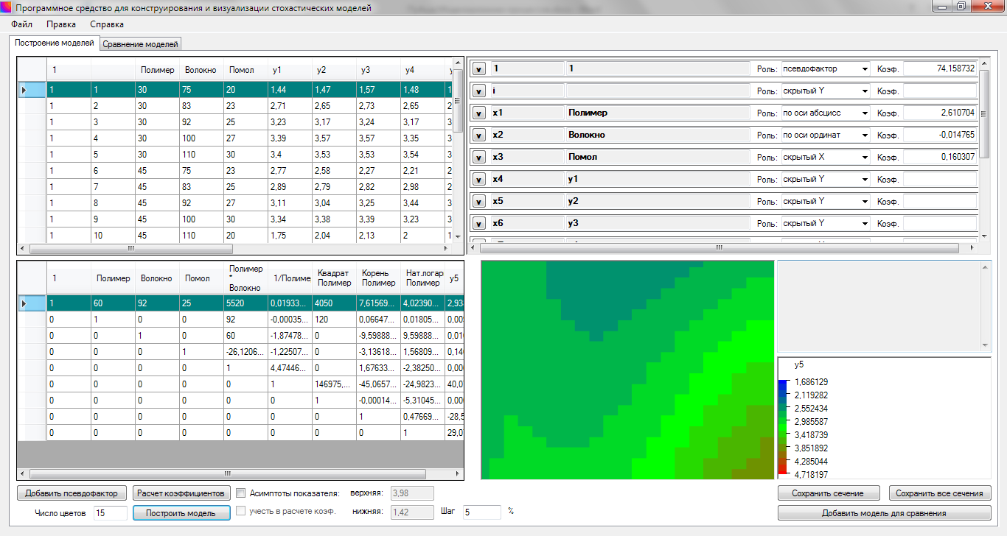

Рисунок 12 – Псевдофактор «натуральный логарифм»

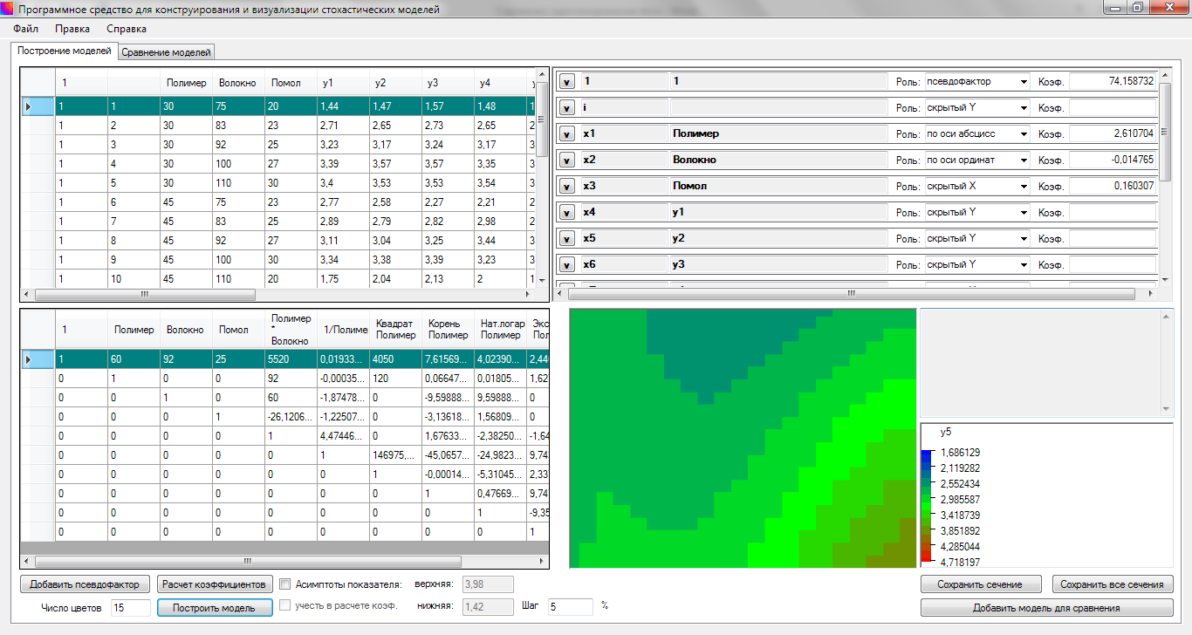

Рисунок 13 – Псевдофактор «экспонента»

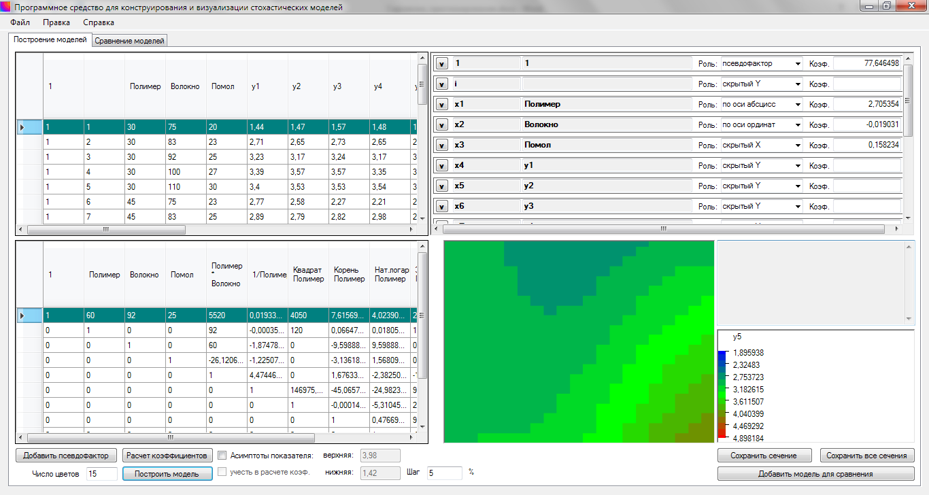

Рисунок 14 – Псевдофактор отношения n-ных степеней разности и суммы

Далее переходим в вкладку “Сравнение моделей” и выбираем самое минимальное значение, при этом переносим его в Excel.

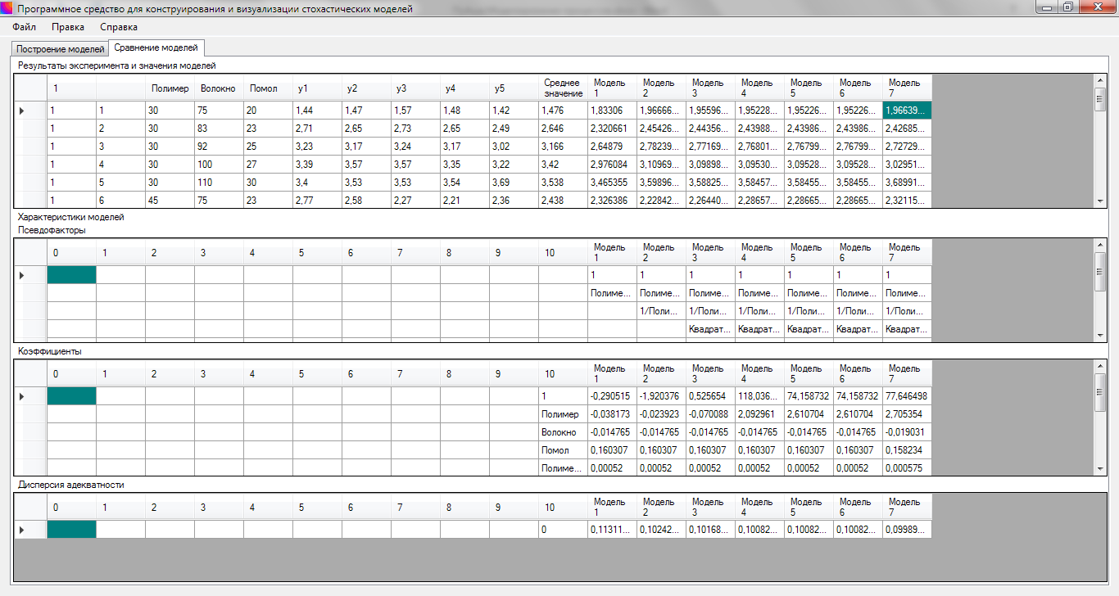

Рисунок 15 – Вкладка сравнения моделей

Здесь мы видим результаты эксперимента и значение моделей, а также характеристики моделей: псевдофакторы, коэффициенты. В последней таблице представлена дисперсия адекватности.

Здесь также можно проследить все переменные и значения.

Выбираем самое минимальное значение дисперсии адекватности и переносим его в Excel.

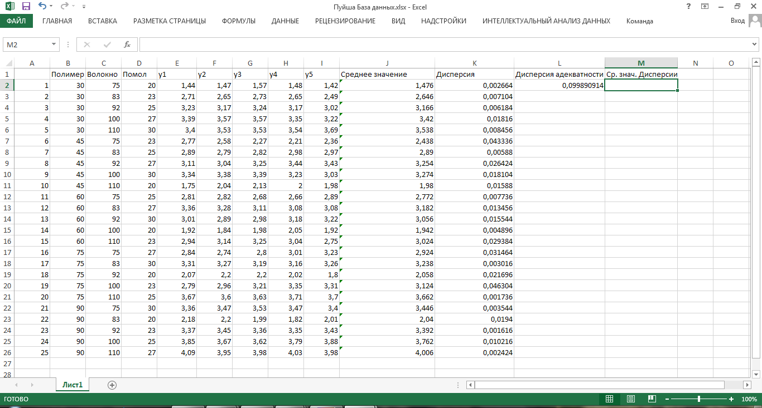

Рисунок 16 – Минимальная дисперсия адекватности

Теперь вычисляем среднее значение дисперсии. Данная процедура может быть выполнена с помощью стандартной функции Excel. Делим сумму всех значений дисперсии на n-1.

Можно переходить к расчету коэффициента для сравнения. Для этого мы делим полученный минимальный показатель из моделей на среднюю дисперсию.

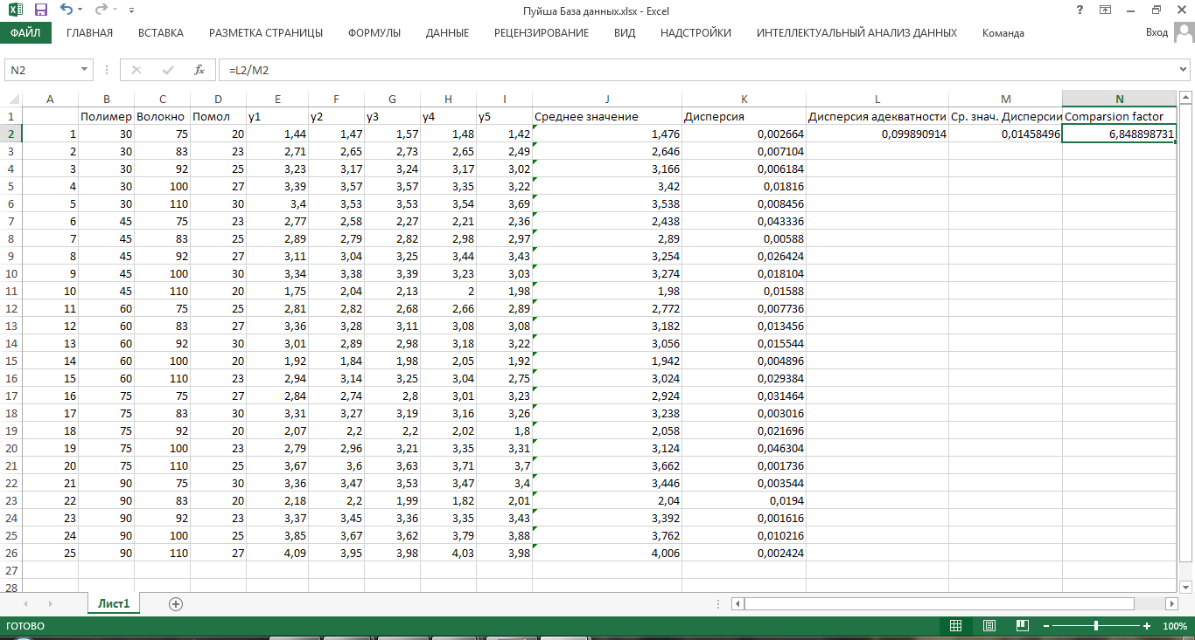

Рисунок 17 – Comparison factor

Переходим к таблице значений критерия Фишера и находим пересечение своих чисел степеней свободы для большей дисперсии (в нашем случае 8) с числом степеней свободы для меньшей дисперсии (у нас больше 100).

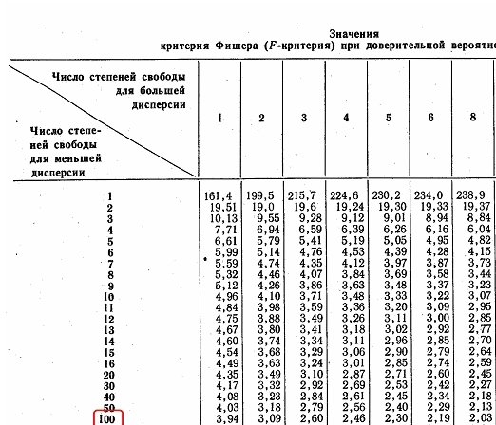

Рисунок 18 – Значения критерия Фишера

Полученное число на пересечении равно 2,03. Теперь мы можем сравнить полученный нами критерий с ним. Так как наш критерий оказался больше, то данная модель не подходит для использования в реальных условиях.

**Вывод**

В ходе данной лабораторной работы было использовано два программных средства: ModelBuilder_v3 и Excel.

Было проведено сравнения моделей с выявлением наименьшей дисперсии адекватности – наименьшая для последней модели.

Была проделана работа по нахождению критерия Фишера. Он предназначен для выявления правильности работоспособности системы. В нашем случае мы получили модель, которая не является адекватной, так как её критерий больше критерия Фишера, что позволяет нам сказать о неправильности построения модели.